ДЕНИСОВА Е.В.

21 апреля 2020г.
Здравствуйте всем!
Продолжаем учиться.
ОТПРАВЛЯЕМ работы на этот адрес: elenadenisova.68@mail.ru

6 в класс
Выполняем номера 1297, 1298. Сдают работы: Пивоваров, Вдовенков, Стешкина, Гусева, Мещеряков, Бусаров, Шиканова, Смирнов, Зимин.

7а класс
Продолжаем работу над решением линейных уравнений с двумя переменными. Решить номера 961, 956. Жду работы всех.

9в,к классы
Убедительная просьба писать решение всех уравнений, как решали, в ответе указывать номер правильно ответа. Если будет указан только номер без решения, проверять не буду, это означает два.
1. Задание
На каком рисунке изображено множество решений неравенства 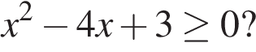
В ответе укажите номер правильного варианта.

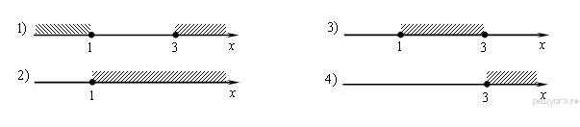
2. Задание
Решение какого из данных неравенств изображено на рисунке?
В ответе укажите номер правильного варианта.

1) 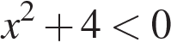
2) 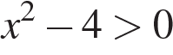
3) 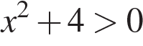
4) 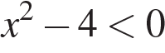
3. Задание
Решите неравенство 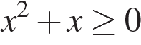.
В ответе укажите номер правильного варианта.

1)
2) 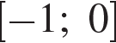
3) 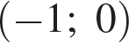
4)
4. Задание
Решите неравенство 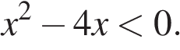
В ответе укажите номер правильного варианта.

1) 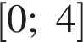
2) 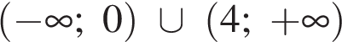
3) 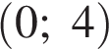
4) 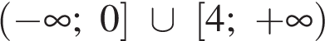
5. Задание
Решите неравенство 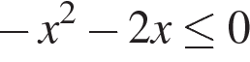.
В ответе укажите номер правильного варианта.

1)
2)
3) 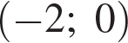
4) 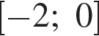
6. Задание
Решите неравенство 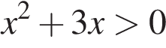.
В ответе укажите номер правильного варианта.

1) 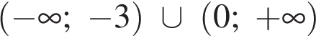
2) 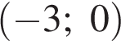
3) 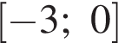
4) 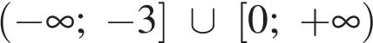

Внеурочка для 11а класс. Профиль
Посмотреть видеоурок по ссылке https://astrakhan-24.ru/shows/otkrytyj_urok/6
Математика 11 класс 2 урок.
По возможности записать в справочник разобранные задания.

